**Проект для конкурса**

**Криптокошелек для BITCOIN монет.**

**С функциями: шифрования, хранения приватного ключа и другое.**

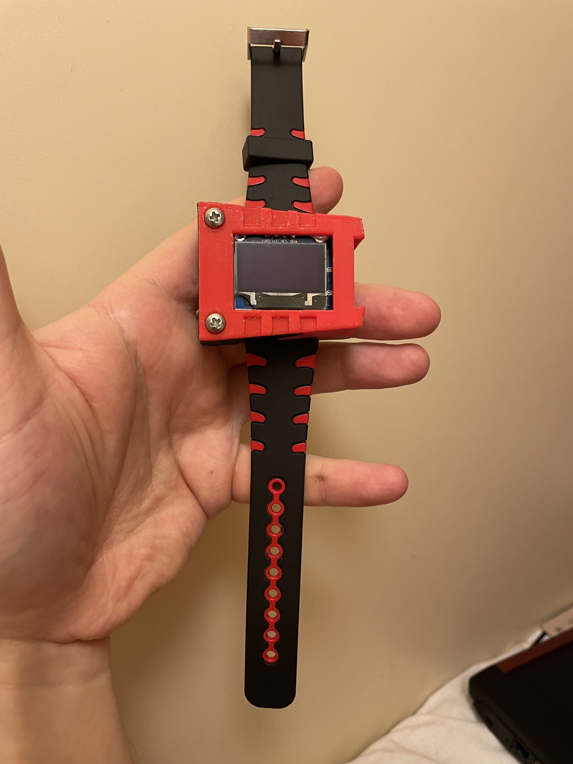

**2022 г.**

Назначение проекта:

Проект предназначен для генерации электронного кошелька, шифрование номера приватного кошелька и последующее его хранение на плате Wemos D1. Проект состоит из четырех частей.

Часть 1 — это прошивка для модуля Wemos D1 (папка «wallet_flash» в формате .ino).

Часть 2 — исходный файл графической среды кошелька для windows. Написана программа на python версии 3.9 (файл «bitcoin_wallet.py»

Часть 3 — скомилированная программа на основе скрипта python. Это программа скомпилированна и не нуждается в установке на компьютер python и необходимых для проекта зависимостей

.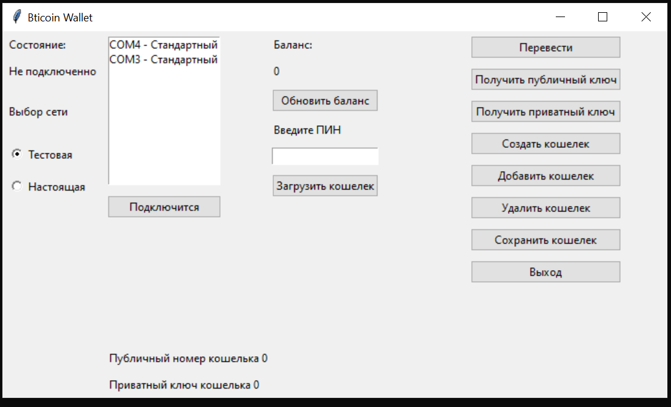

Часть 4 - стл файлы корпуса для распечатки его на 3Д принтере (корпус1, корпус2, крышка).

Ключ хранится в памяти платы Wemos D1. Все операции совершаются при помощи графической оболочки.

Что понадобится:

Модуль Wemos D1

Дисплей OLED 0.96″ I2C

Два болта диаметром 4 мм и две гайки М4

3Д принтер

Ремешки для часов 20мм

Сборка проекта ардуино

1 Распечатываем корпус на 3Д принтере. Припаиваем проводки к дисплею.

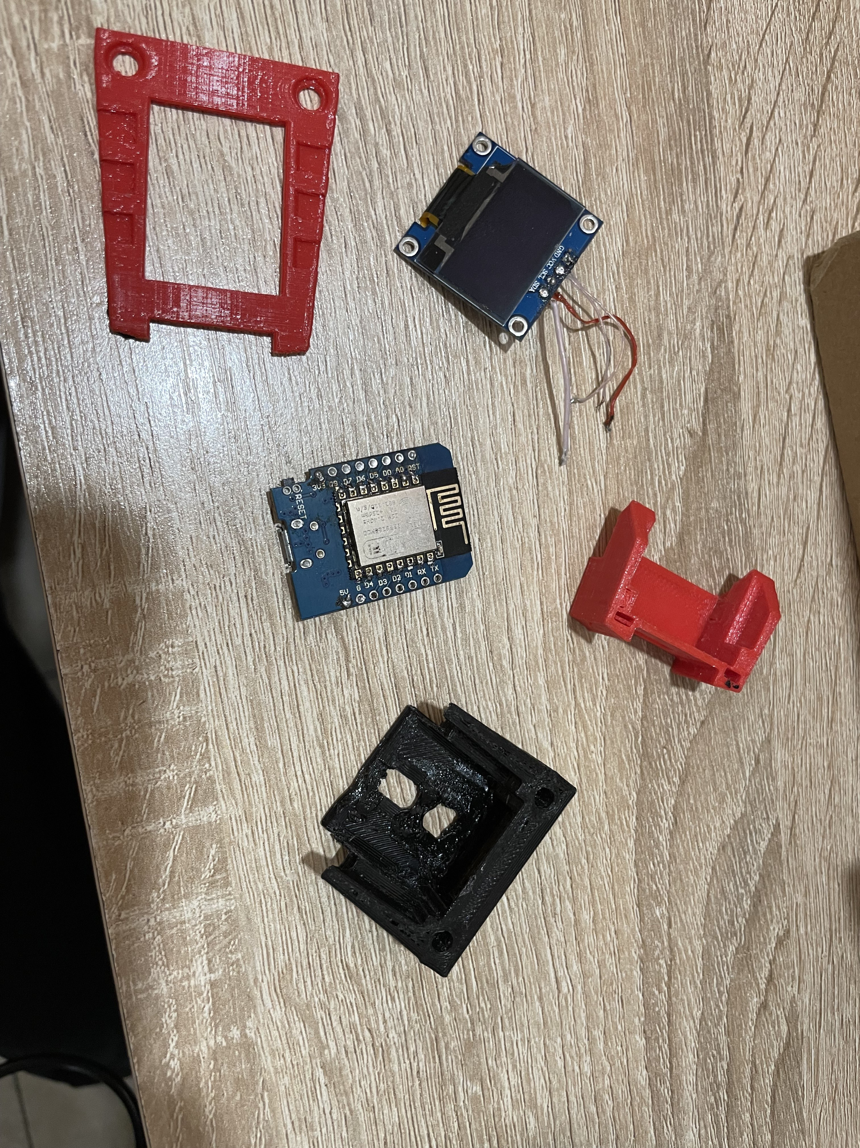

2 Припаиваем дисплей к плате по следующей схеме:

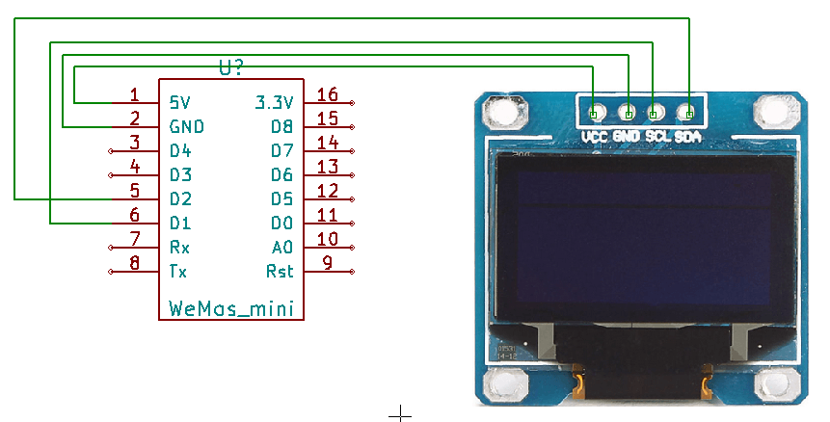

3 Вставляем плату в корпус. С начало вставляем плату в черную часть корпуса затем в красную. При необходимости можно зафиксировать термоклеем. Вставляем так что бы отверстие в тыльной части корпуса совпало с юсби гнездом платы. При этом крышка модуля направленна верх.

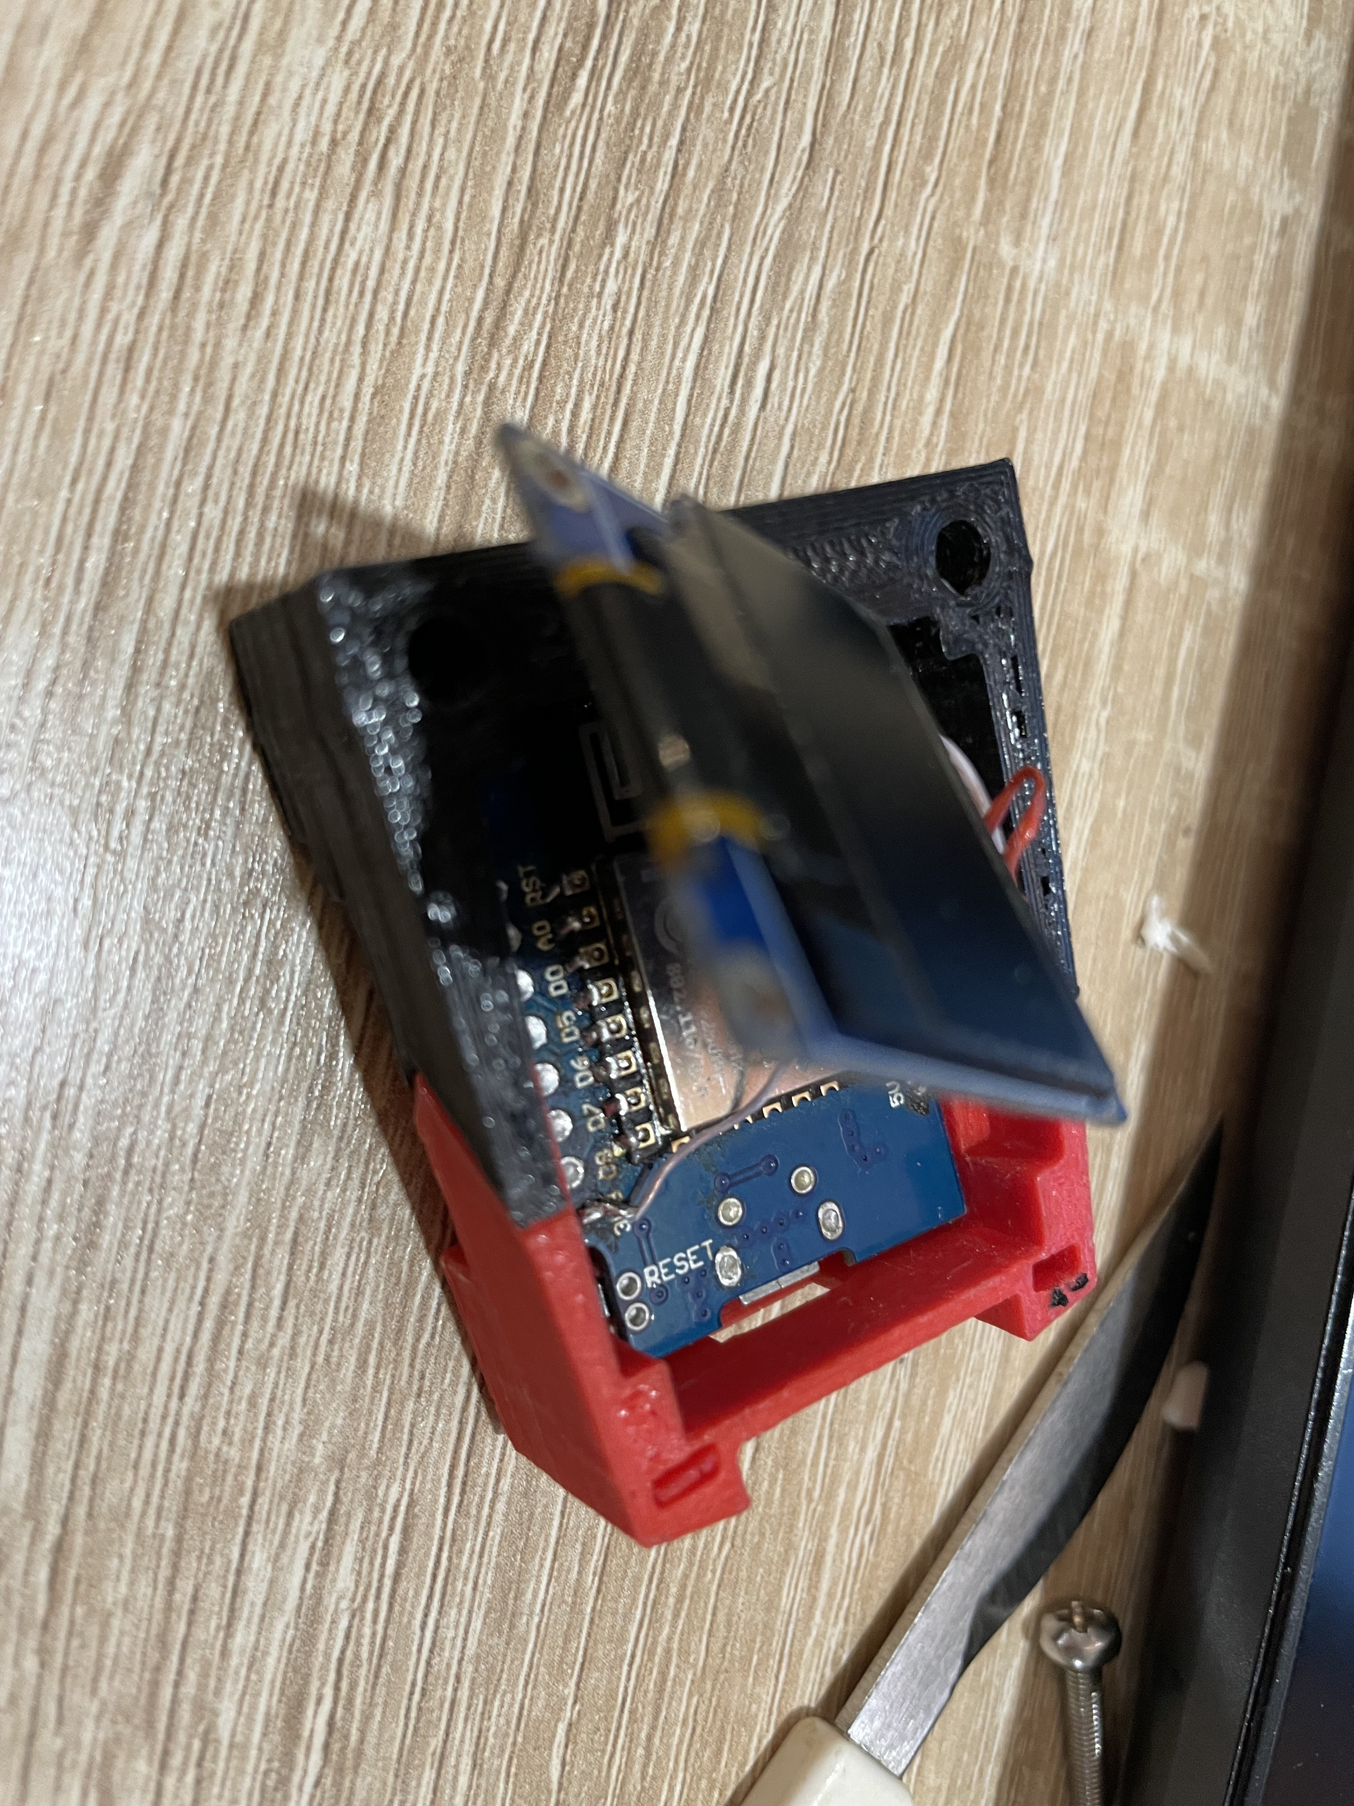

4 Приклеиваем экран термопистолетом по четырем углам прямоугольника крышки. Вставляем гайки в нижние отверстия, подключаем к компьютеру прошиваем скетчем. Должно получится вот так:

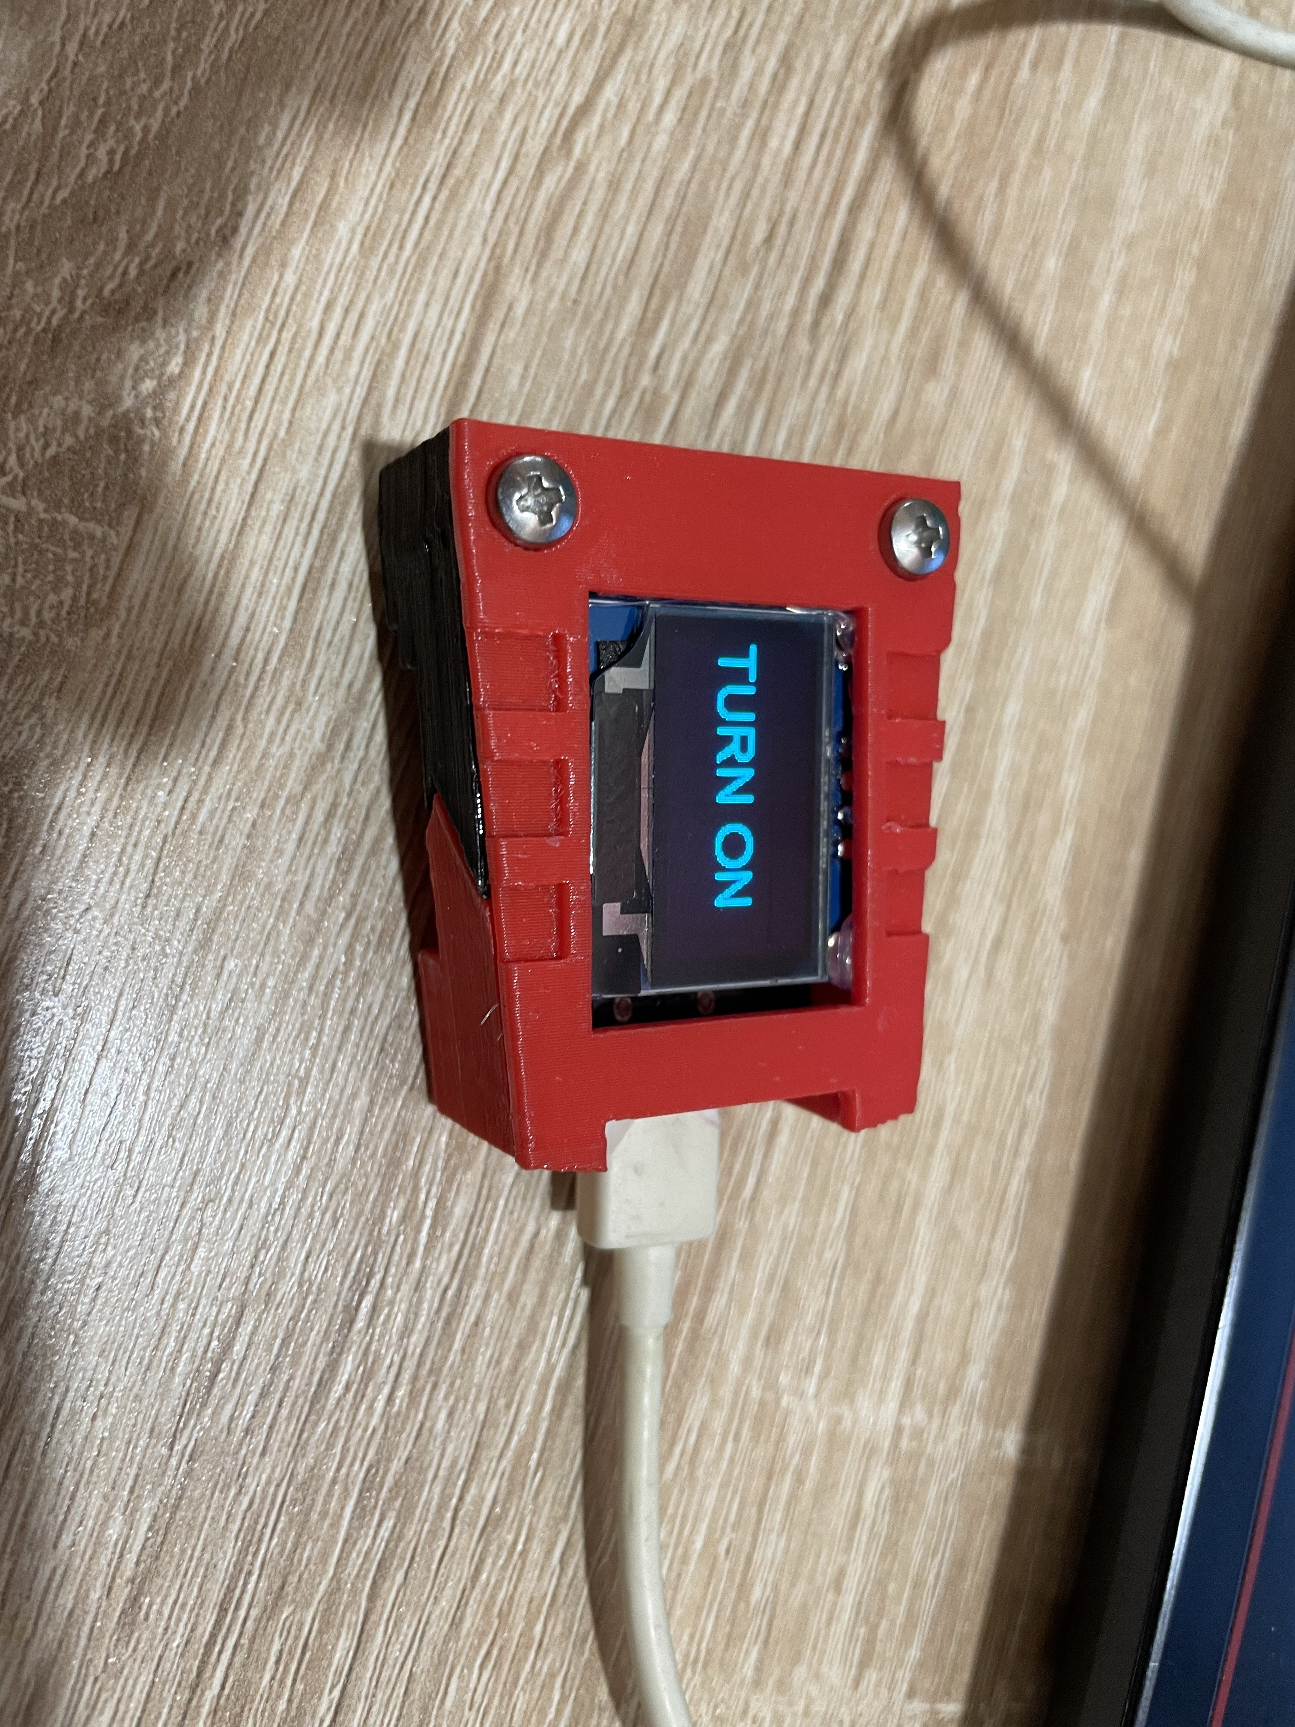

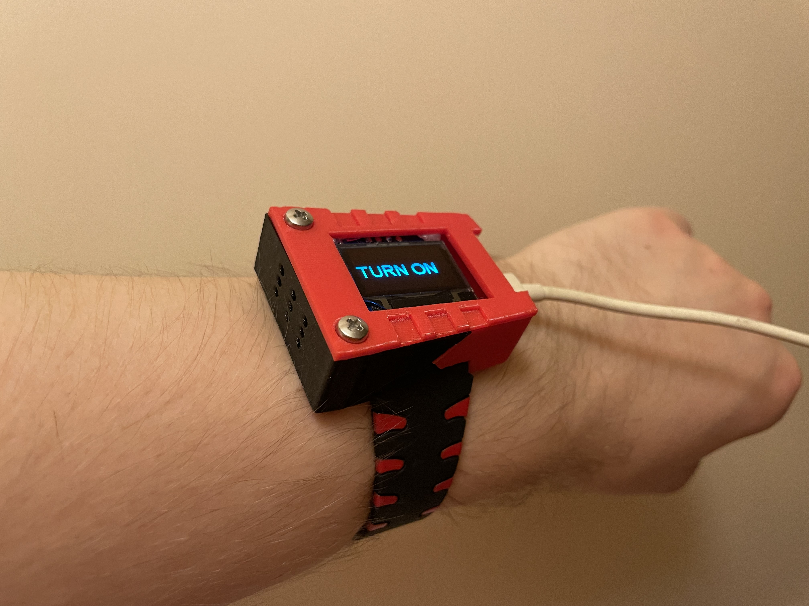

Принцип работы

1 Подключите устройство к компьютеру и выберите подходящий компорт. Зайтем нажмите подключится. В строке состояние должна появится надпись “подключенно”, а на дисплее ардуино появится надпись “START”.

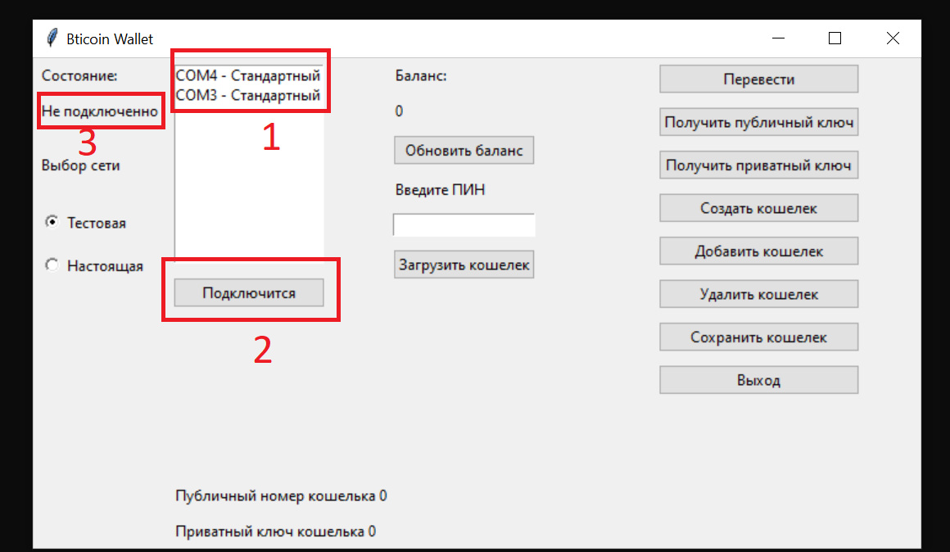

2 Если вы хотите работать в тестовом блокчейне, то в поле “Выбор сети” оставьте галочку. Если вы хотите использовать настоящий блокчейн, то установите галочку “Настоящая”.

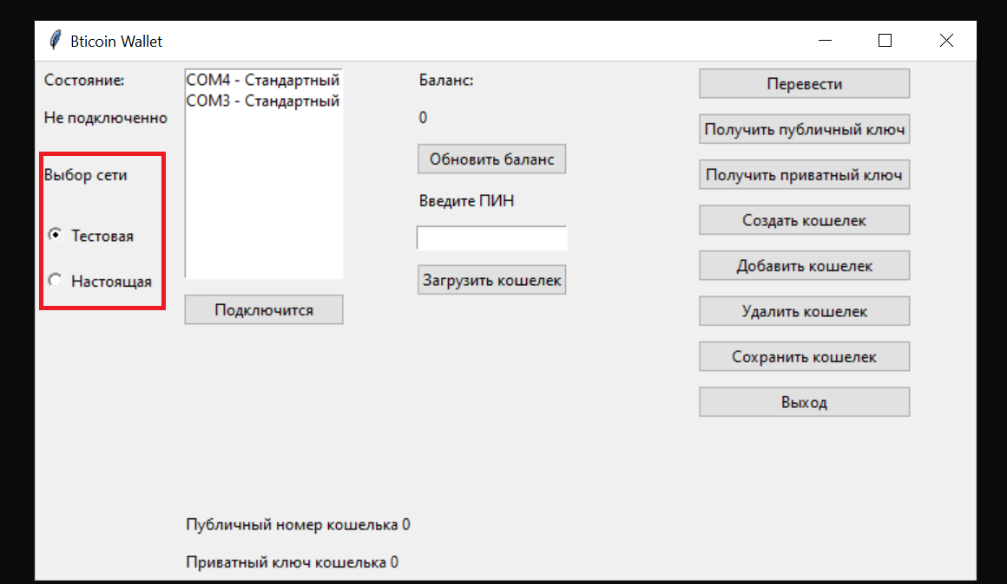

3 Для создания кошелька нажмите кнопку “Создать кошелек”, придумайте пин код и нажмите кнопку “Сохранить кошелек”. Дисплей арудуино должен показать надпись “SAVE” при успешном сохранение кошелька в памяти ардуино.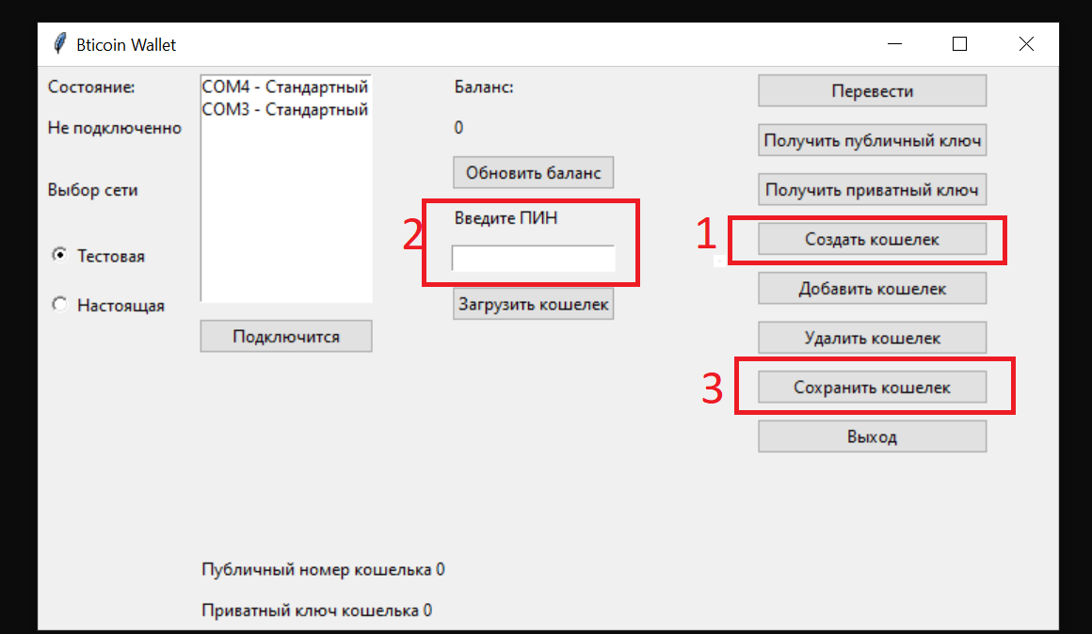

4 Если у вас уже есть кошелек, или вы хотите сохранить новосозданный кошелек, то нажмите кнопку добавить кошелек и вставьте туда приватный ключ. А затем введите пин код и нажмите кнопку “Загрузить кошелек”. Если вы забудете пин код, то доступ к кошельку будет утерян. Вам придется вручную подбирать пароли. Загрузка приватного кошелька в память не требует доступа к интернету.

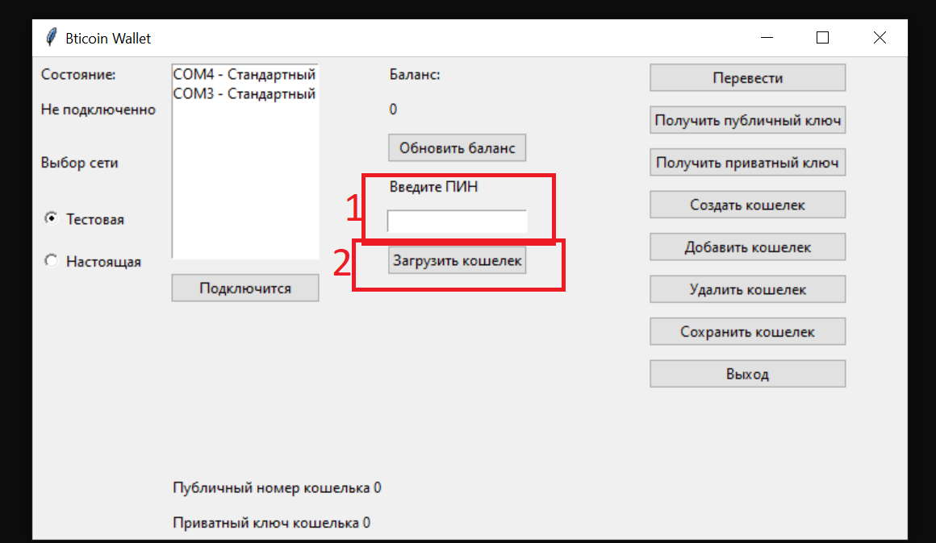

Остальные функции кошелька очевидны и в пояснение не нуждаются. Для проверки баланса необходим интернет.